**UPSTREAM APP STORE DETAILS**

Title (25c): Upstream: 投资交易平台

Subtitle (30c): 股票，SPAC，名人风投

Promo text box (170c): 为各个级别的投资者打造的终极交易应用，交易热门的众筹公司，数字SPAC和名人/运动员的风险投资股票。 通过设计使交易民主化。

Description:

Upstream是MERJ交易市场，是一款革命性的数字证券证券交易应用。

使用USDC稳定币或法币直接从您的智能手机买卖股票众筹公司，数字SPAC，名人/运动员风险投资以及其他独特资产类别的股票。在Horizon专有的区块链技术的加持下，Upstream为各个层次的交易者提供了一个安全，透明和用户友好的市场。

立即下载并立即开始构建您的投资组合。

以下是您对Upstream可能的期望：

独一无二的资产类别

入场早期的投资机会，数字化SPAC和您可能错过的名人/运动员风险投资。您可以添加您喜欢的项目至关注列表。

实时交易和结算

使用安全、用户友好的交易工具进行投资，并实时以USDC稳定币或法定货币结算。 所有交易均经过生物识别签名并记录到应用程序。

区块链执行的透明订单

最佳出价和要价在由区块链技术支持的公共订单上透明地显示和执行，以维持公平和可访问的市场。

投资者驱动的市场

没有做市商，没有做空或其他市场操纵。您将直接在智能手机上控制您的股票，并与全球其他投资者进行交易。

*在美国和非美国的所有Upstream现金帐户都将获得FDIC保险，最高保额为250,000美元。

App Screenshots:

|  |  |  |  |
| --- | --- | --- | --- |
| 欢迎使用Upstream！  [App homepage] | 下一代投资交易应用程序  [App market] | 查看最新的机遇  [App browse page] | 使用USDC稳定币或法定货币进行投资  [App option to use USD or USDC] |
| 首款股权众筹证券专用交易平台  [App orders] | 首款令牌化SPAC区块链平台  [App SPAC vote feature] | 球迷在运动员和名人风投中拥有股份的枢纽  [App Investment Opportunity page] | 透明订单簿的投资者驱动市场  [App orderbook] |

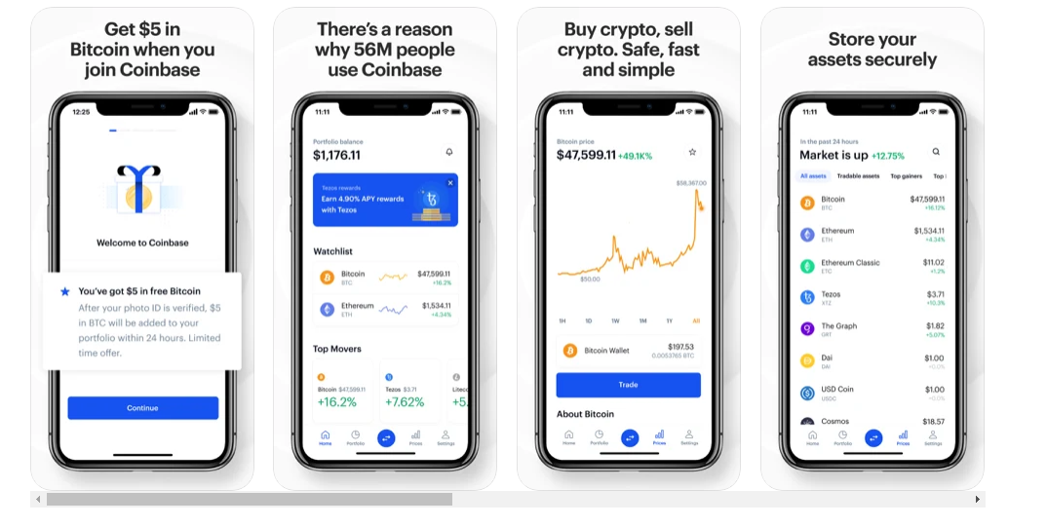

UPSTREAM DISCLOSURES （UPSTREAM 披露）

Upstream是一个MERJ交易市场。MERJ 交易市场是获得许可的证券交易所，是世界交易所联合会的会员，并且是ANNA的正式成员。MERJ在从发行到交易，清算，结算和注册的整个资产生命周期中，为传统和数字证券的全球发行人提供支持。它遵循国际最佳实践和金融市场运作原则，经营着一个公平，透明的市场。Upstream不维护或推荐在其应用程序上买卖的任何公共或私人证券。Upstream不提供任何投资意见或建议。Upstream提供的所有服务均面向自我主导的客户，他们无需Upstream的帮助或协助即可自行制定投资决策。客户必须遵守其所属司法管辖区的适用法律。使用Upstream网站或应用程序，即表示您同意受其使用条款和隐私政策的约束。Upstream上的公司通常是在早期和发展阶段的公司，这些公司和证券列表仅适用于了解并愿意接受与投机性投资相关的高风险的投资者。不能保证任何特定公司的证券的估值是准确的或与市场或行业的比较估值一致。投资者必须能够承受市场动荡并承受投资损失。在Upstream上市的公司要承担重大的持续公司义务，包括但不限于披露，备案和通知要求，以及遵守适用的定量和定性上市标准。

在任司法管辖区中，此应用程序不得均不得用以卖出或者邀约购买相应司法管辖区中不允许的证券。